8 «б»13.04.2020г Тема урока « Решение задач ОГЭ по теме « Степень с целым показателем и ее свойства. »

Если n – натуральное число, большее 1 и а – любое число, то аn = а·а·а…..а·а, где а умножается само на себя n раз.

Если n=1 и а – любое число , то а1= а.

Если n=0 и а – число, отличное от нуля, то а0= 1.

Если n – целое отрицательное число и а – отличное от нуля число, то аn = 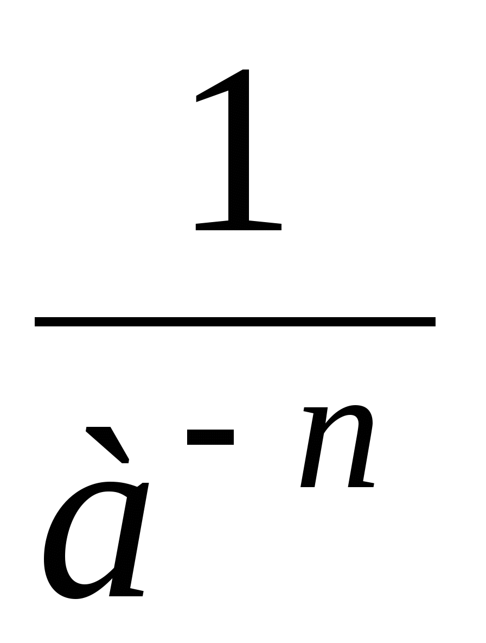.

Свойства степени с целыми показателем.

aman = a m + n, где а ≠ 0, m и n – целые числа.

При умножении степеней с одинаковыми основаниями основания оставляют прежним, а показатели степеней складывают.

am : an= am – n, где а ≠ 0, m и n – целые числа.

При делении степеней с одинаковыми основаниями основание остается прежним , а из показателя степени делимого вычитают показатель степени делителя.

( аm)n = a mn, где а ≠ 0, m и n – целые числа.

При возведении степени в степень основание оставляют прежним, а показатели степеней перемножают.

(ab) n = anbn , где а ≠ 0 и b≠0 , n – целое число.

При возведении в степень произведения возводят в эту степень каждый множитель и результат перемножают.

(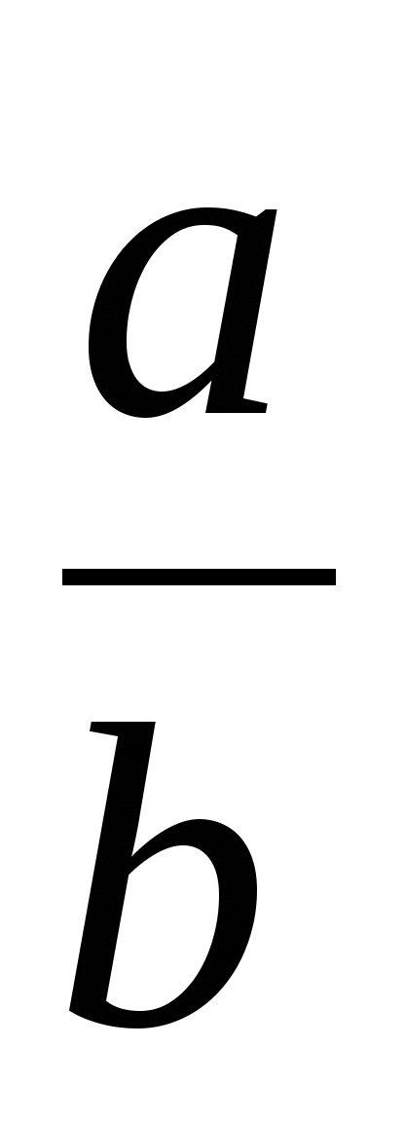) n = 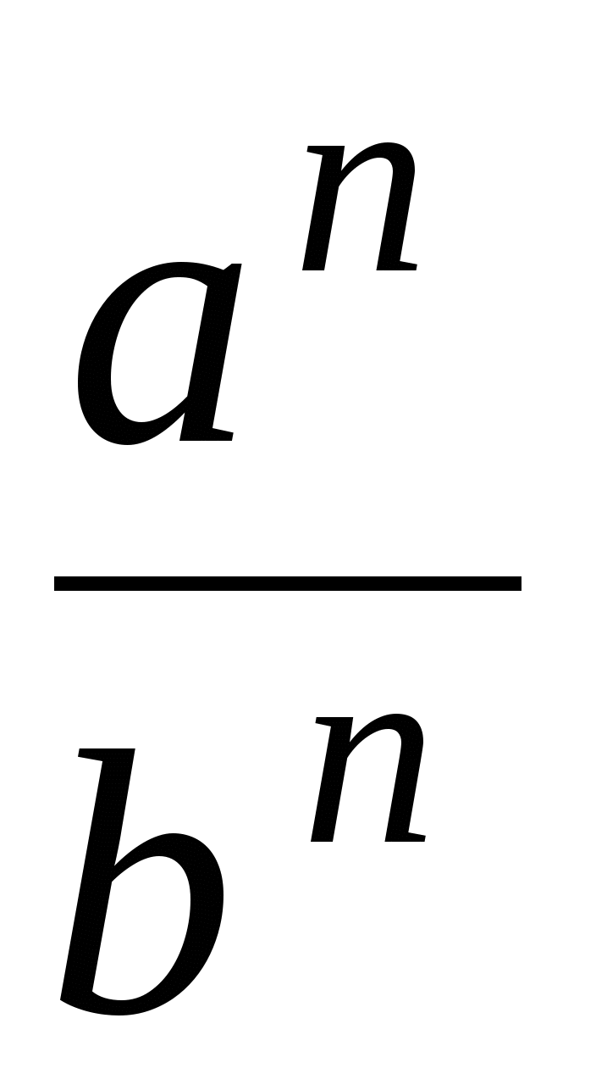, где а ≠ 0 и b≠0 , n – целое число.

При возведении в степень дроби возводят в эту степень числитель и знаменатель и первый результат записывают в числитель, а второй – в знаменатель дроби.

Степени с противоположными показателями ,т.е. числа вида а n и a-n, взаимно обратные числа. an · a-n = 1 .

()-n = (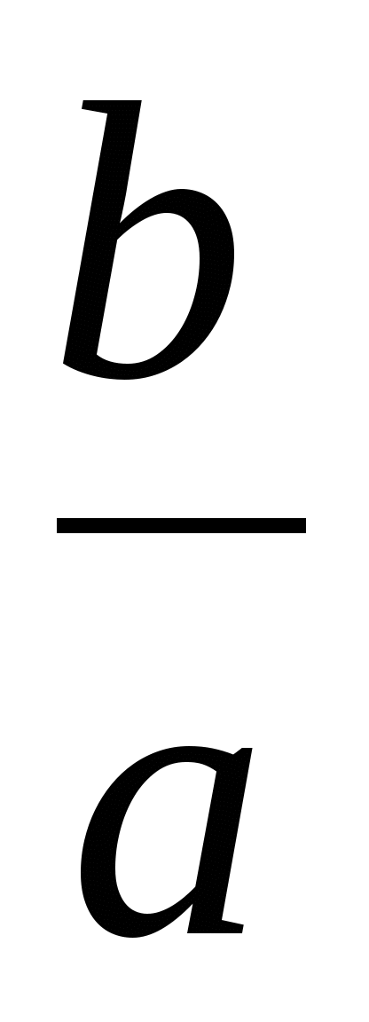) n, , где а ≠ 0 и b≠0 , n – целое число.

Сократите дробь.

1. 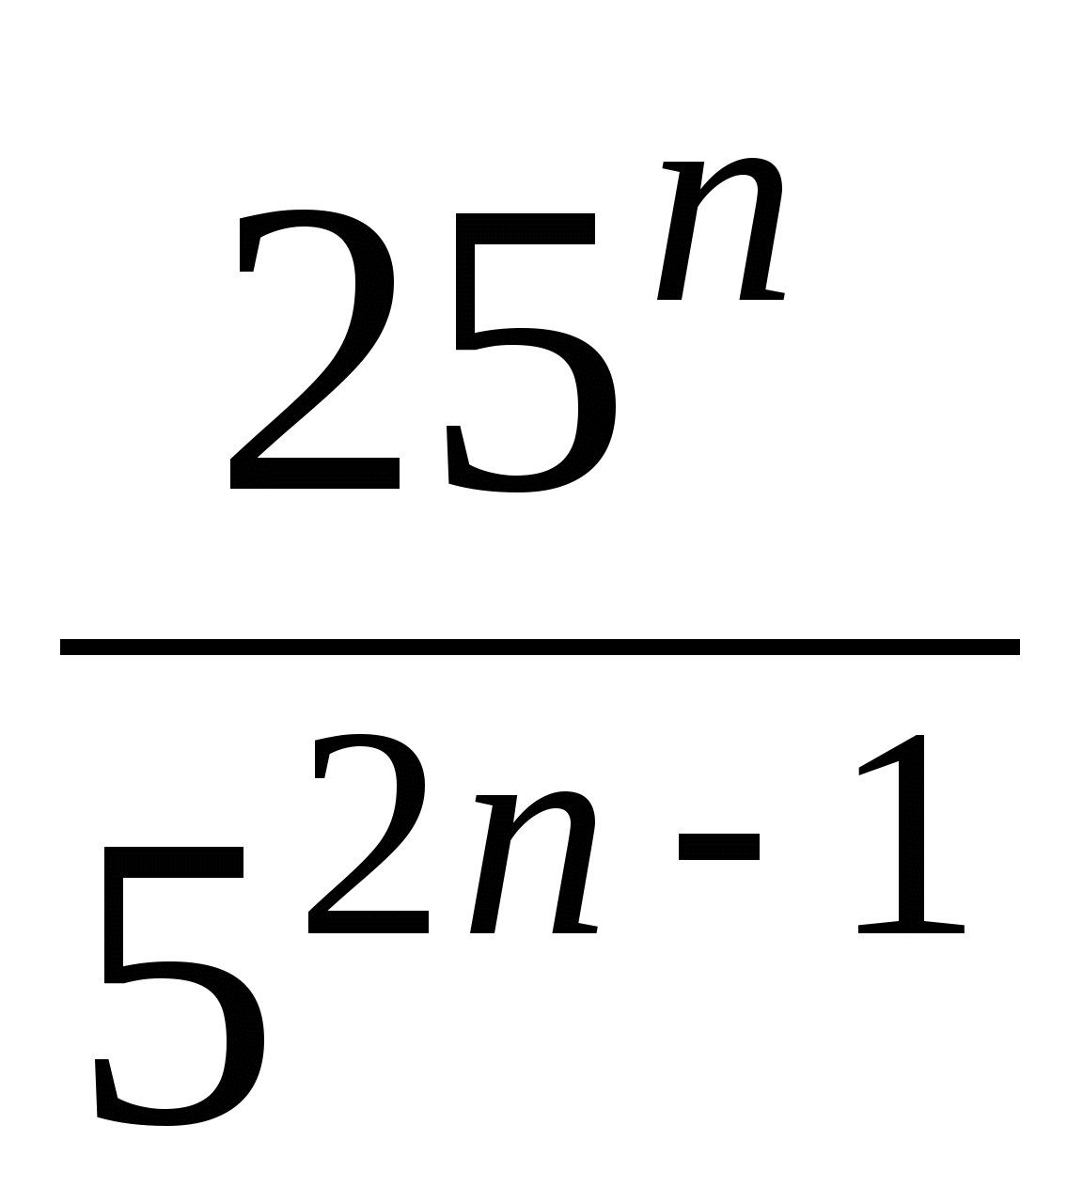= 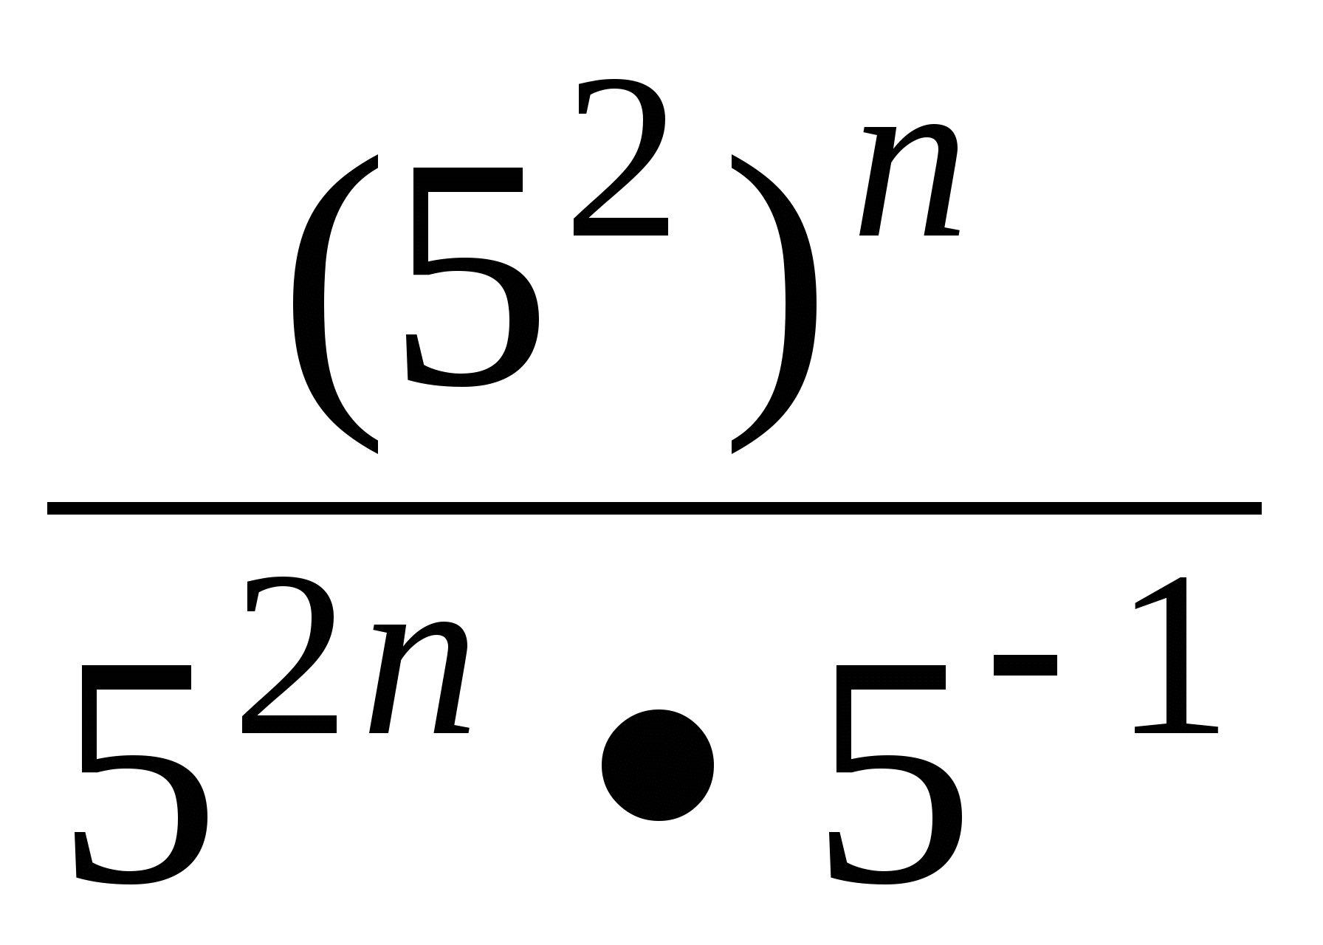= 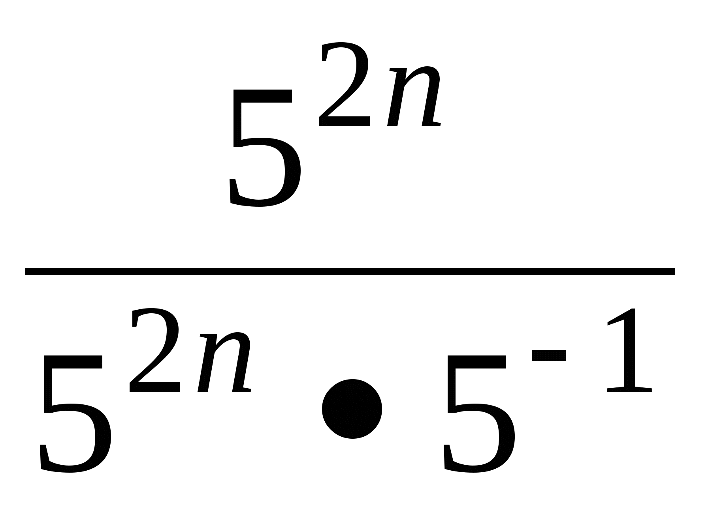= 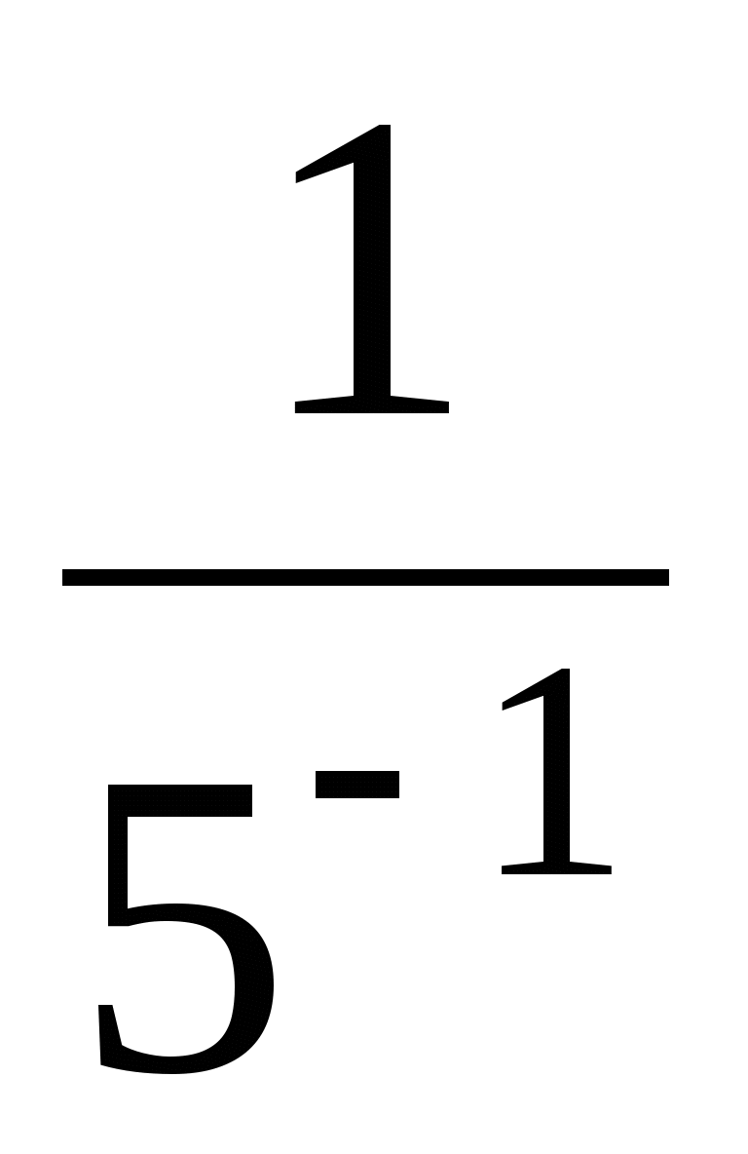= 51 = 5.
2. 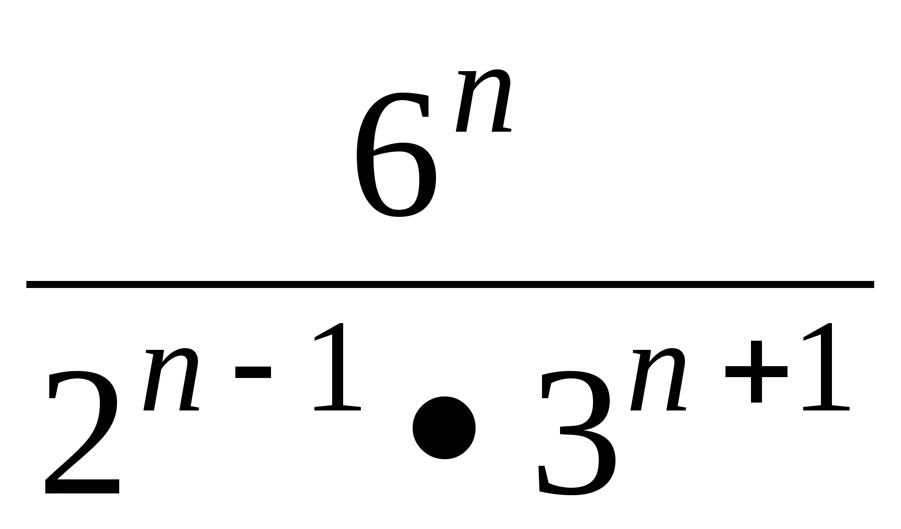 = 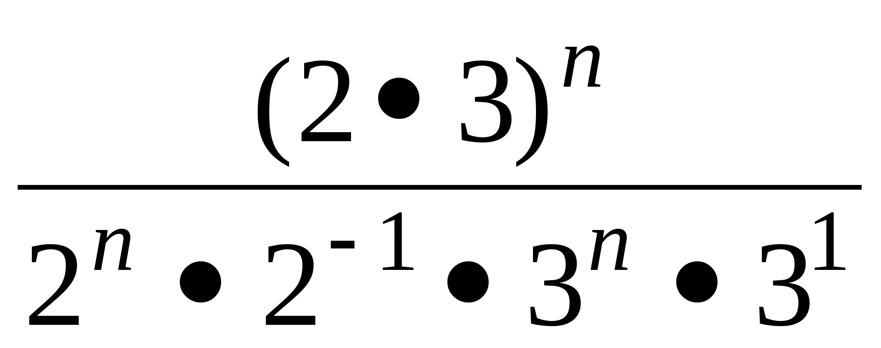= 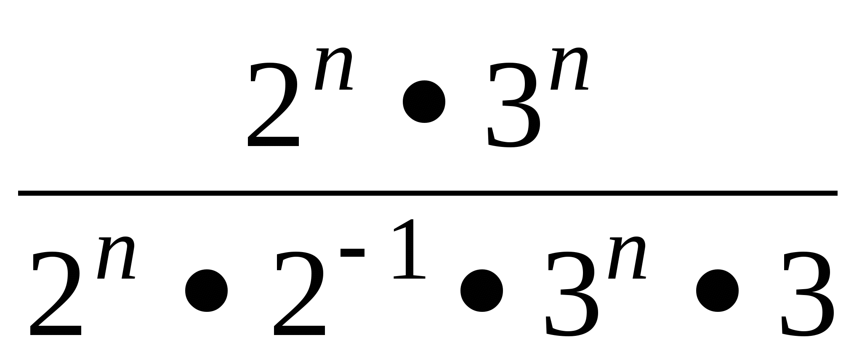=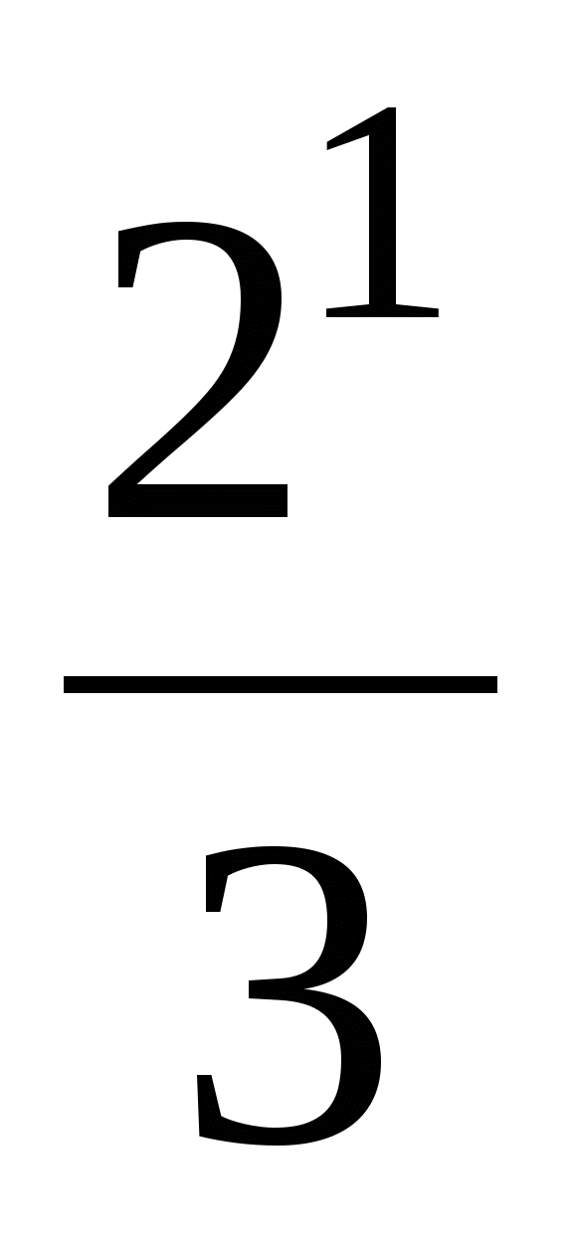 =.
3. 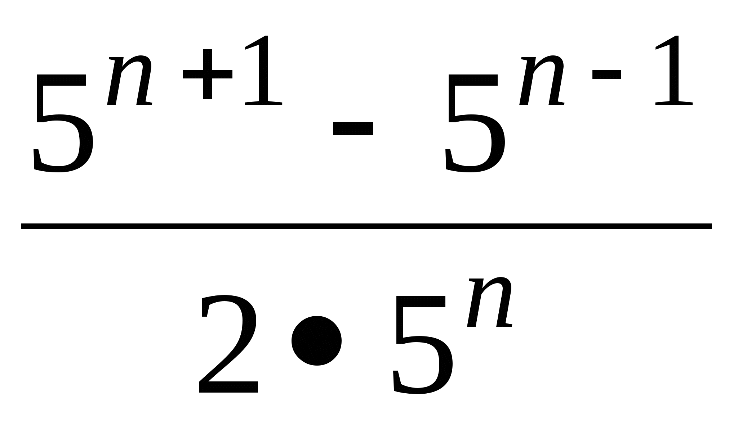= 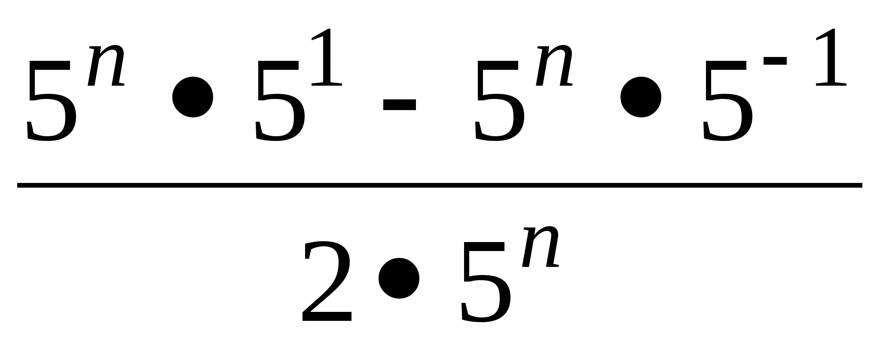= 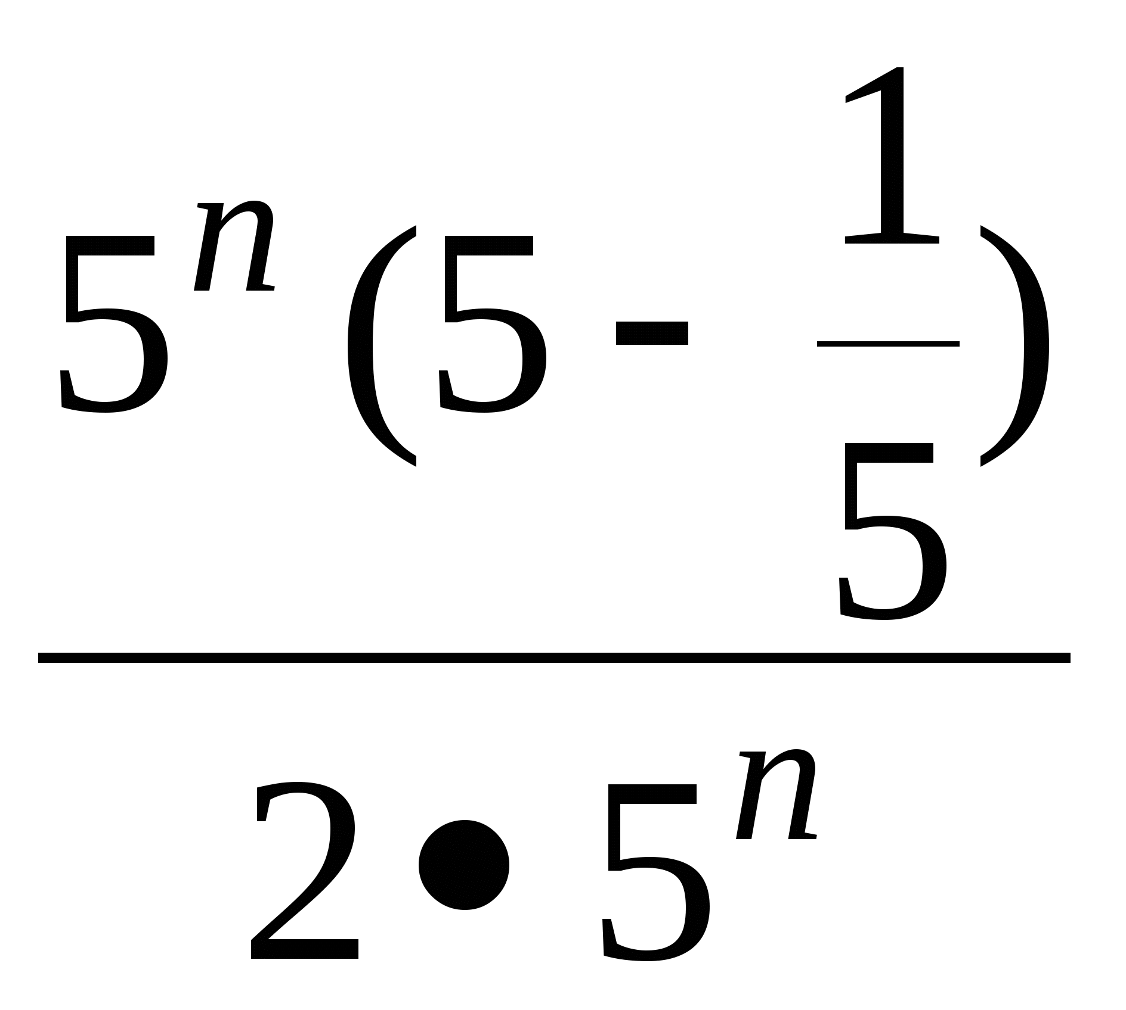= 4 : 2 = = =

= 2,4.

1. 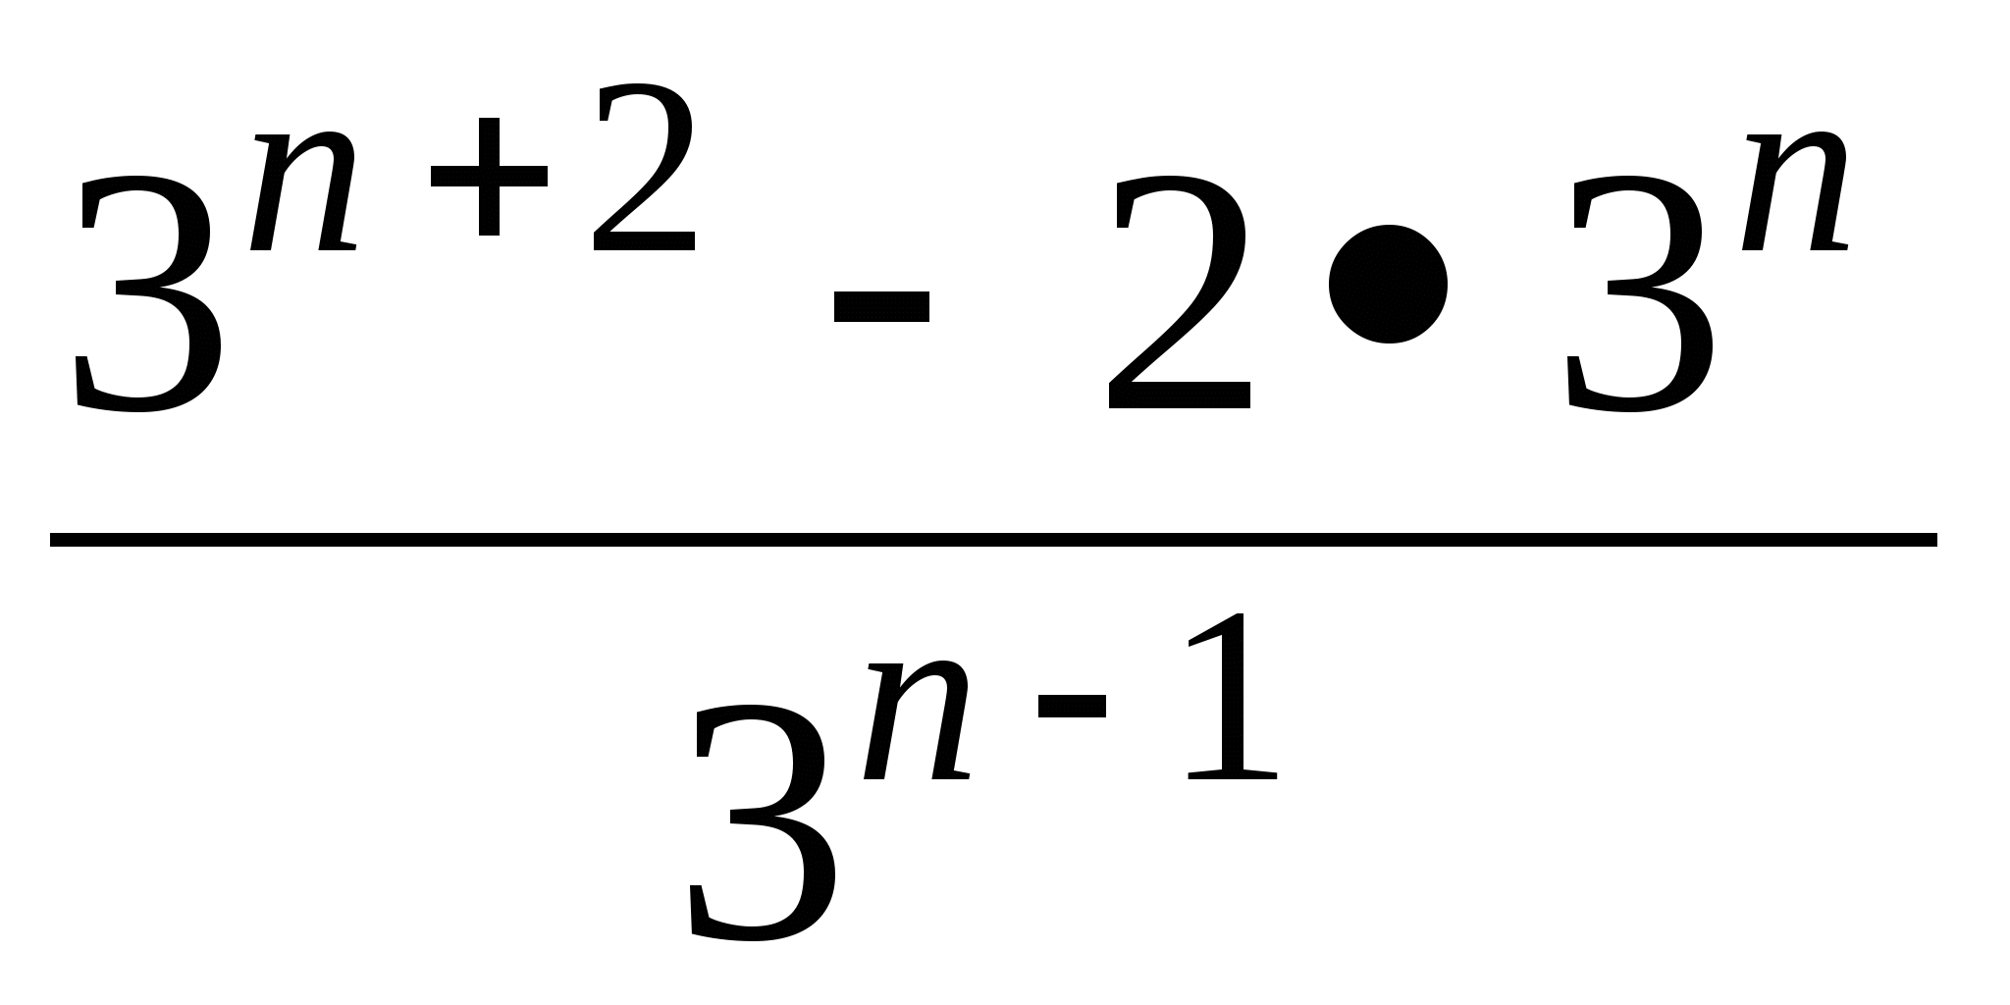= 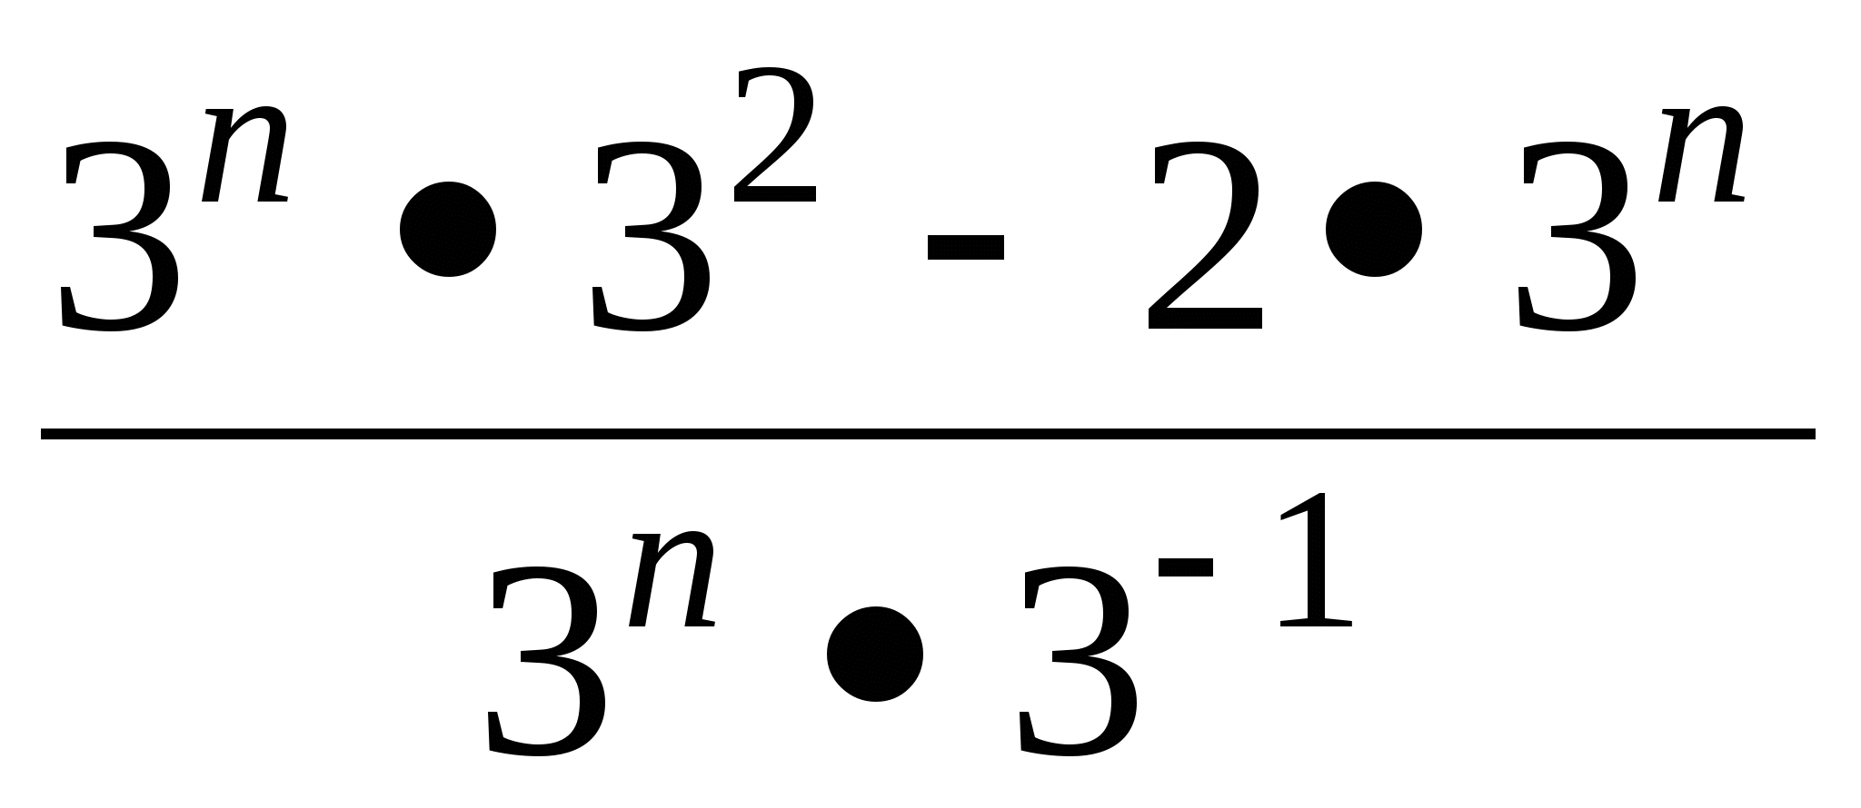= 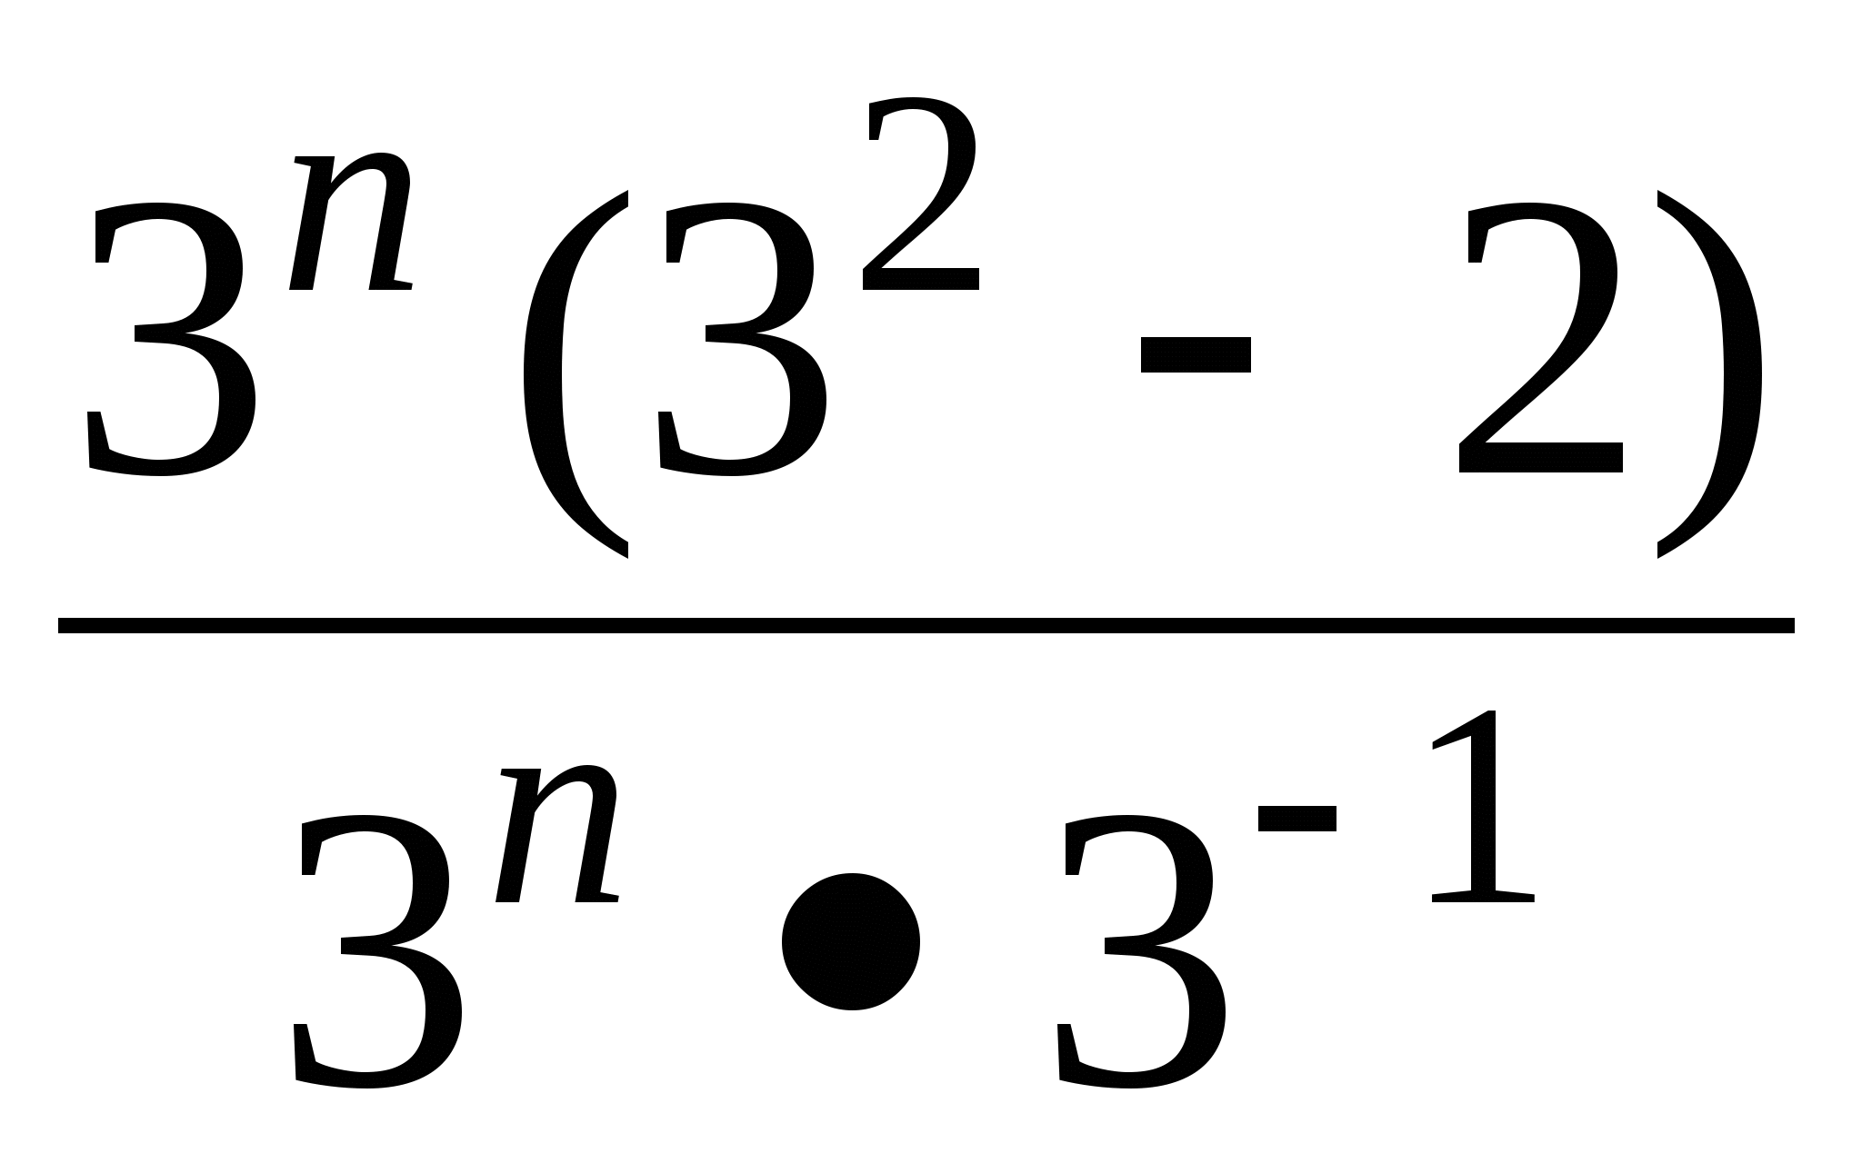= 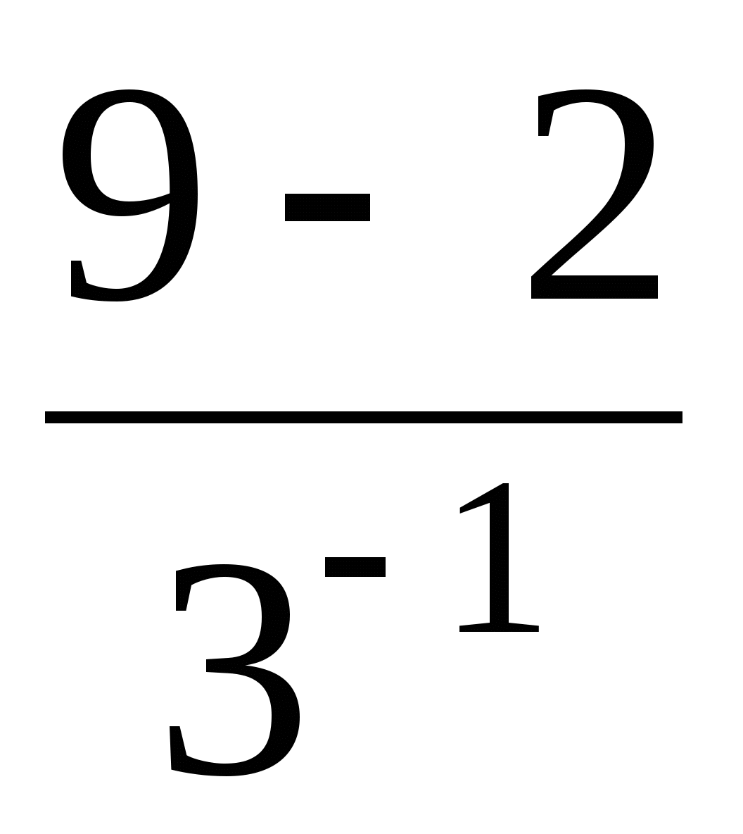= 73 = 21

Тренировочные задания.

Сократите дробь.

1.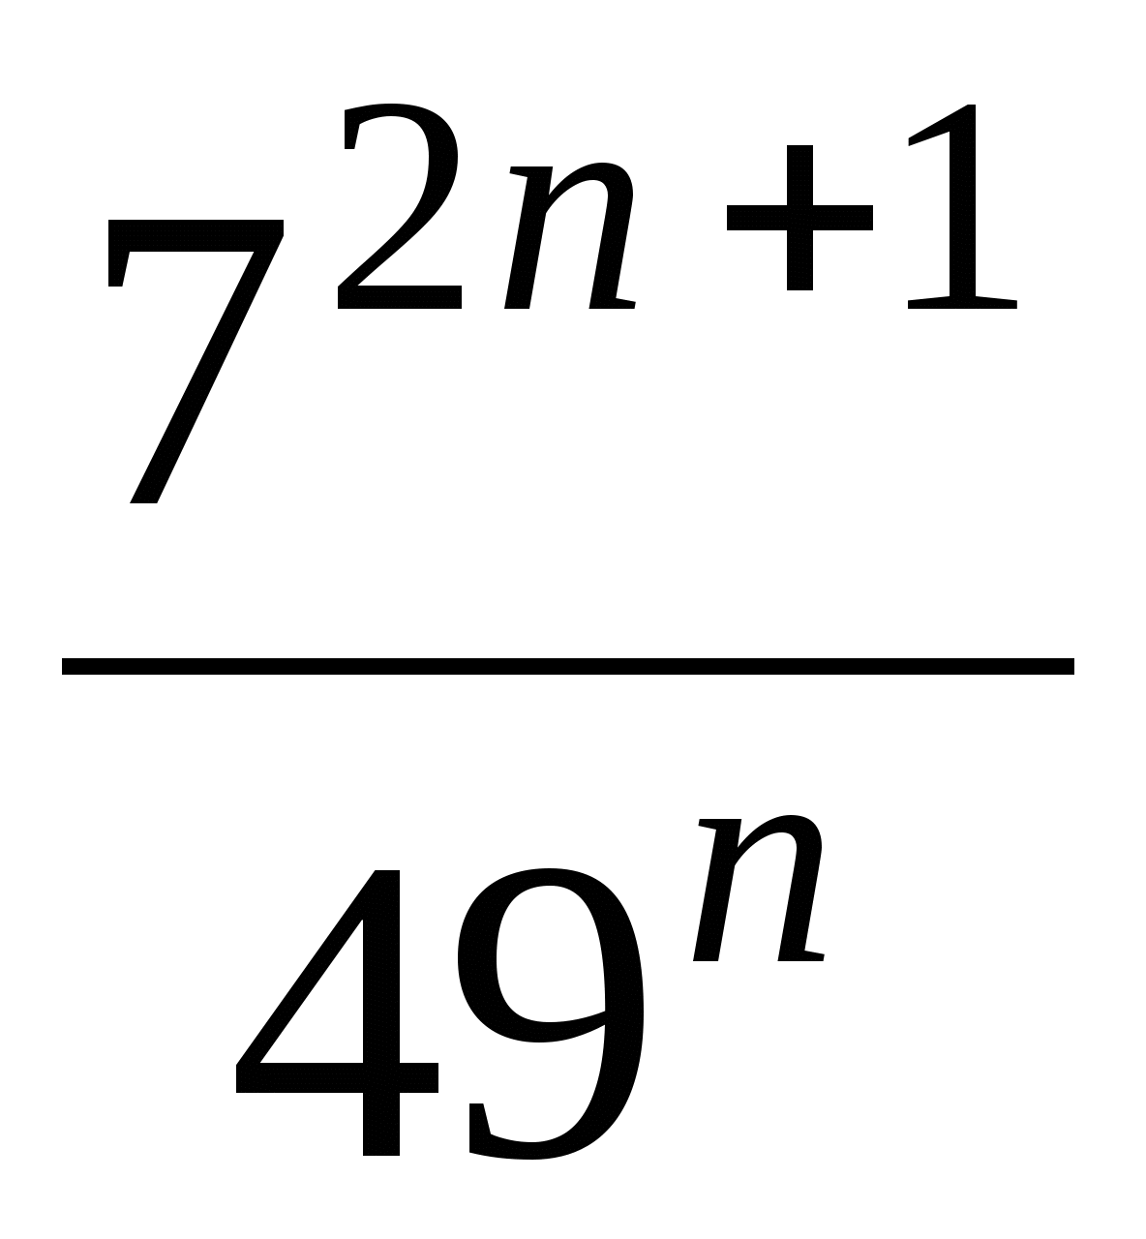 , ответ : 7

2.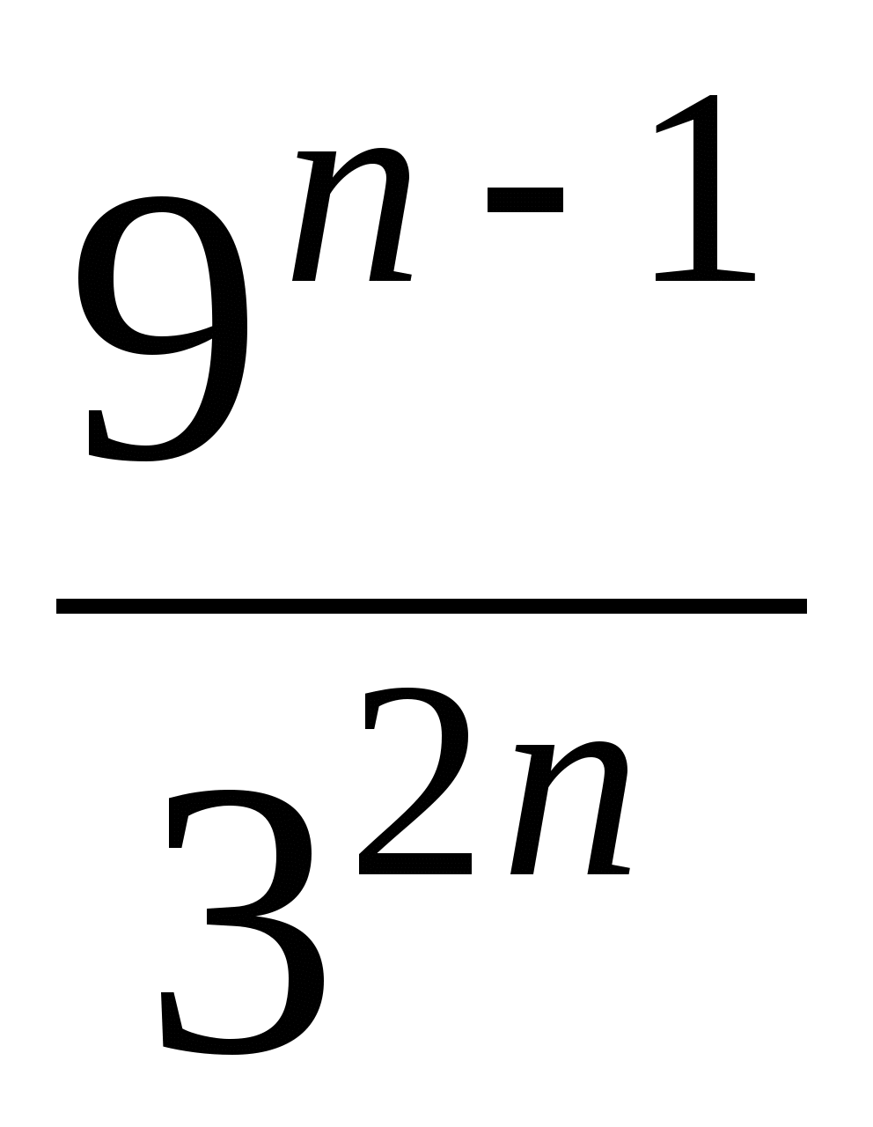 , ответ :

3. 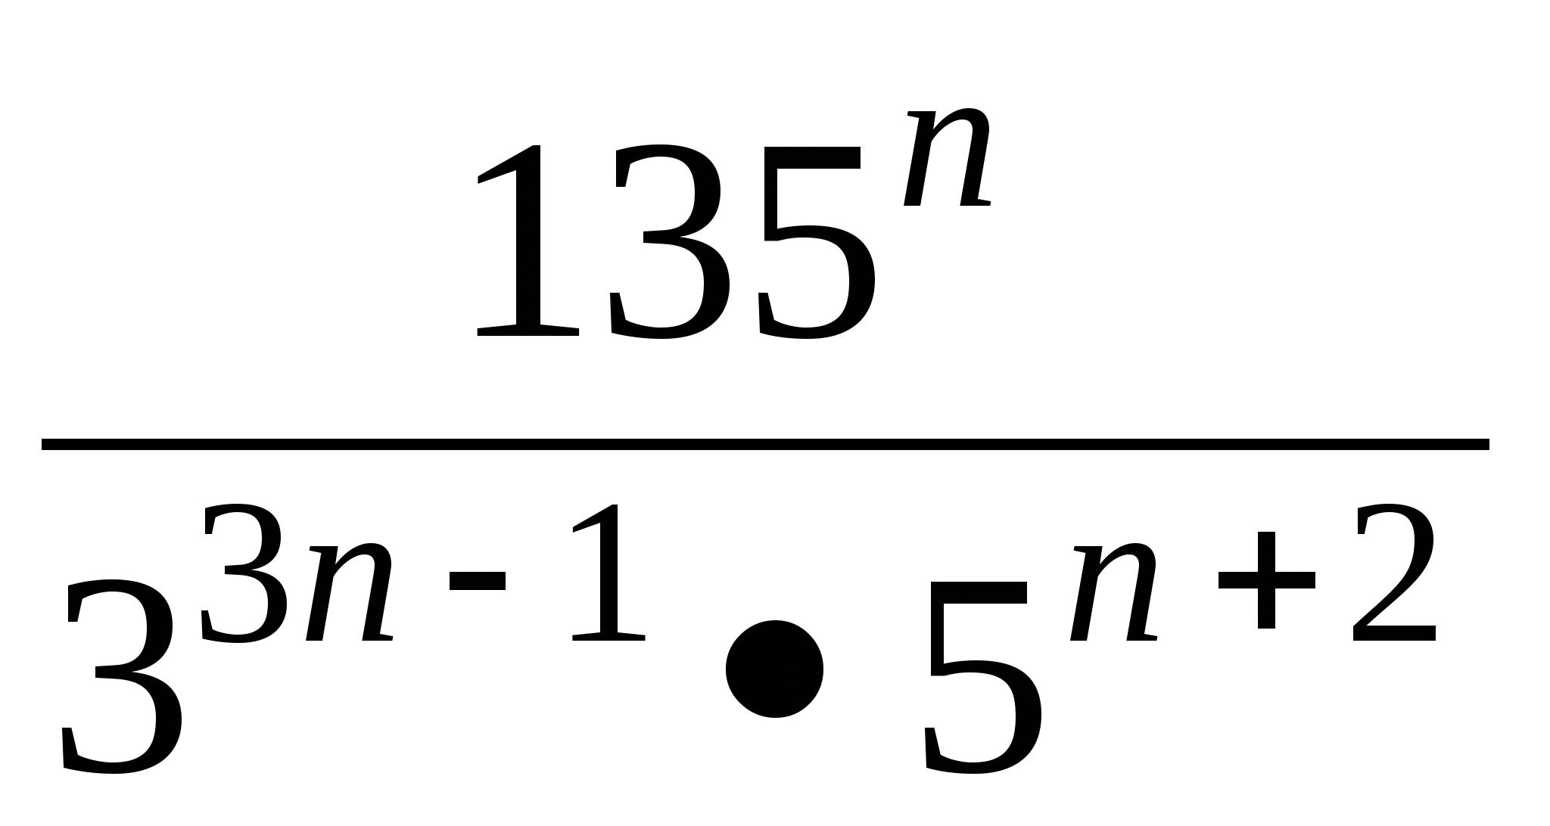, ответ :0,12

4.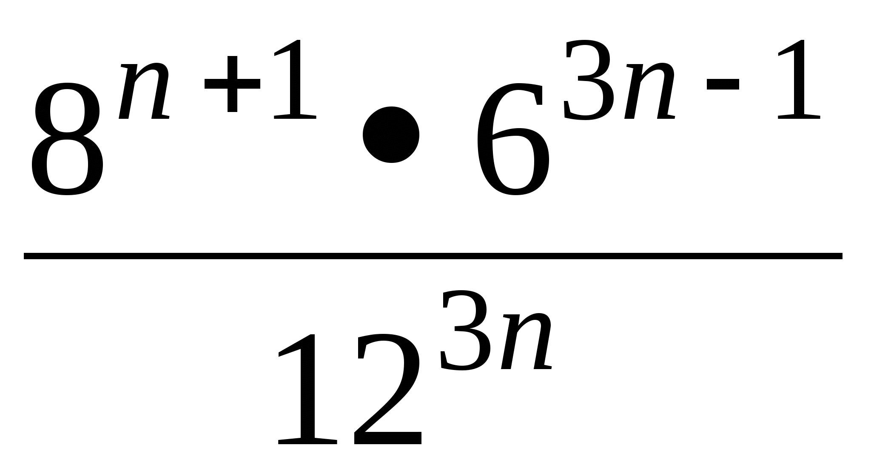 , ответ: 

5.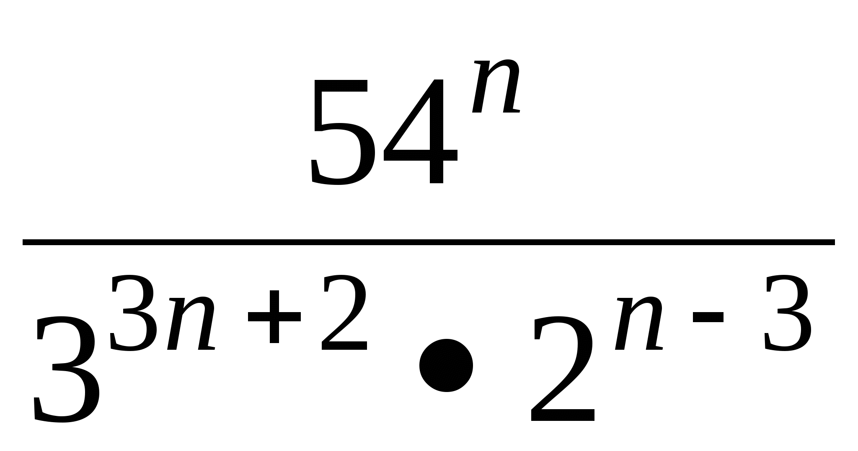, ответ:

6.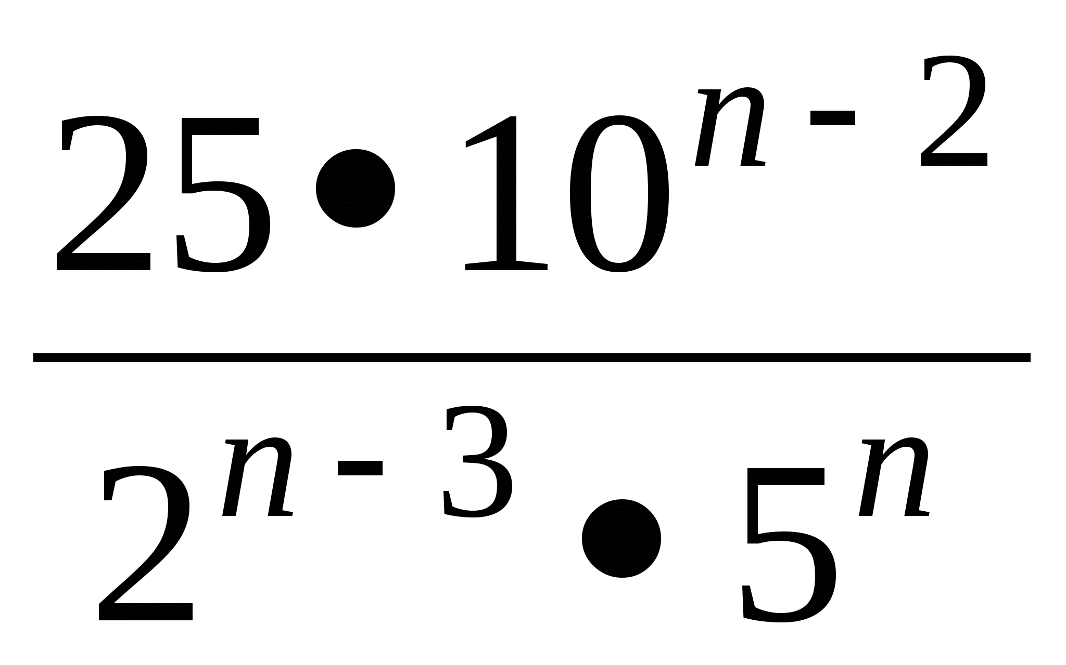, ответ: 2

7.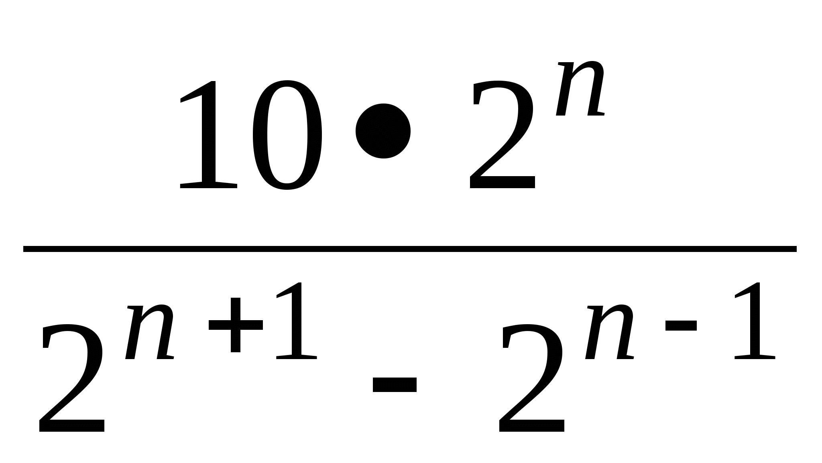, ответ :=6

8.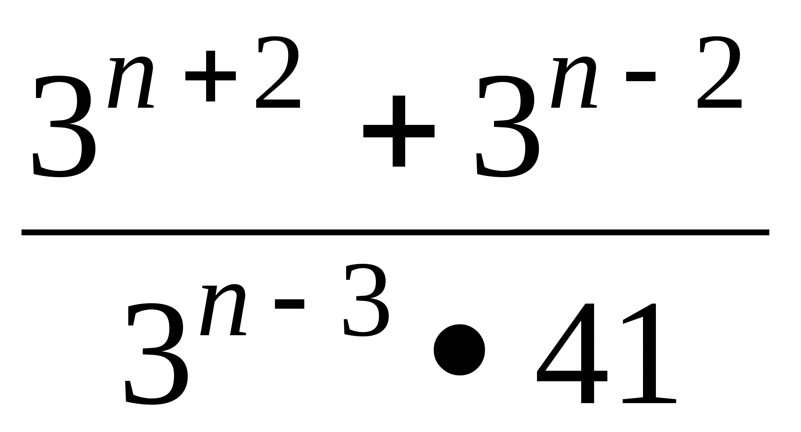, ответ : 6.

4.*Проверочная работа*.

1.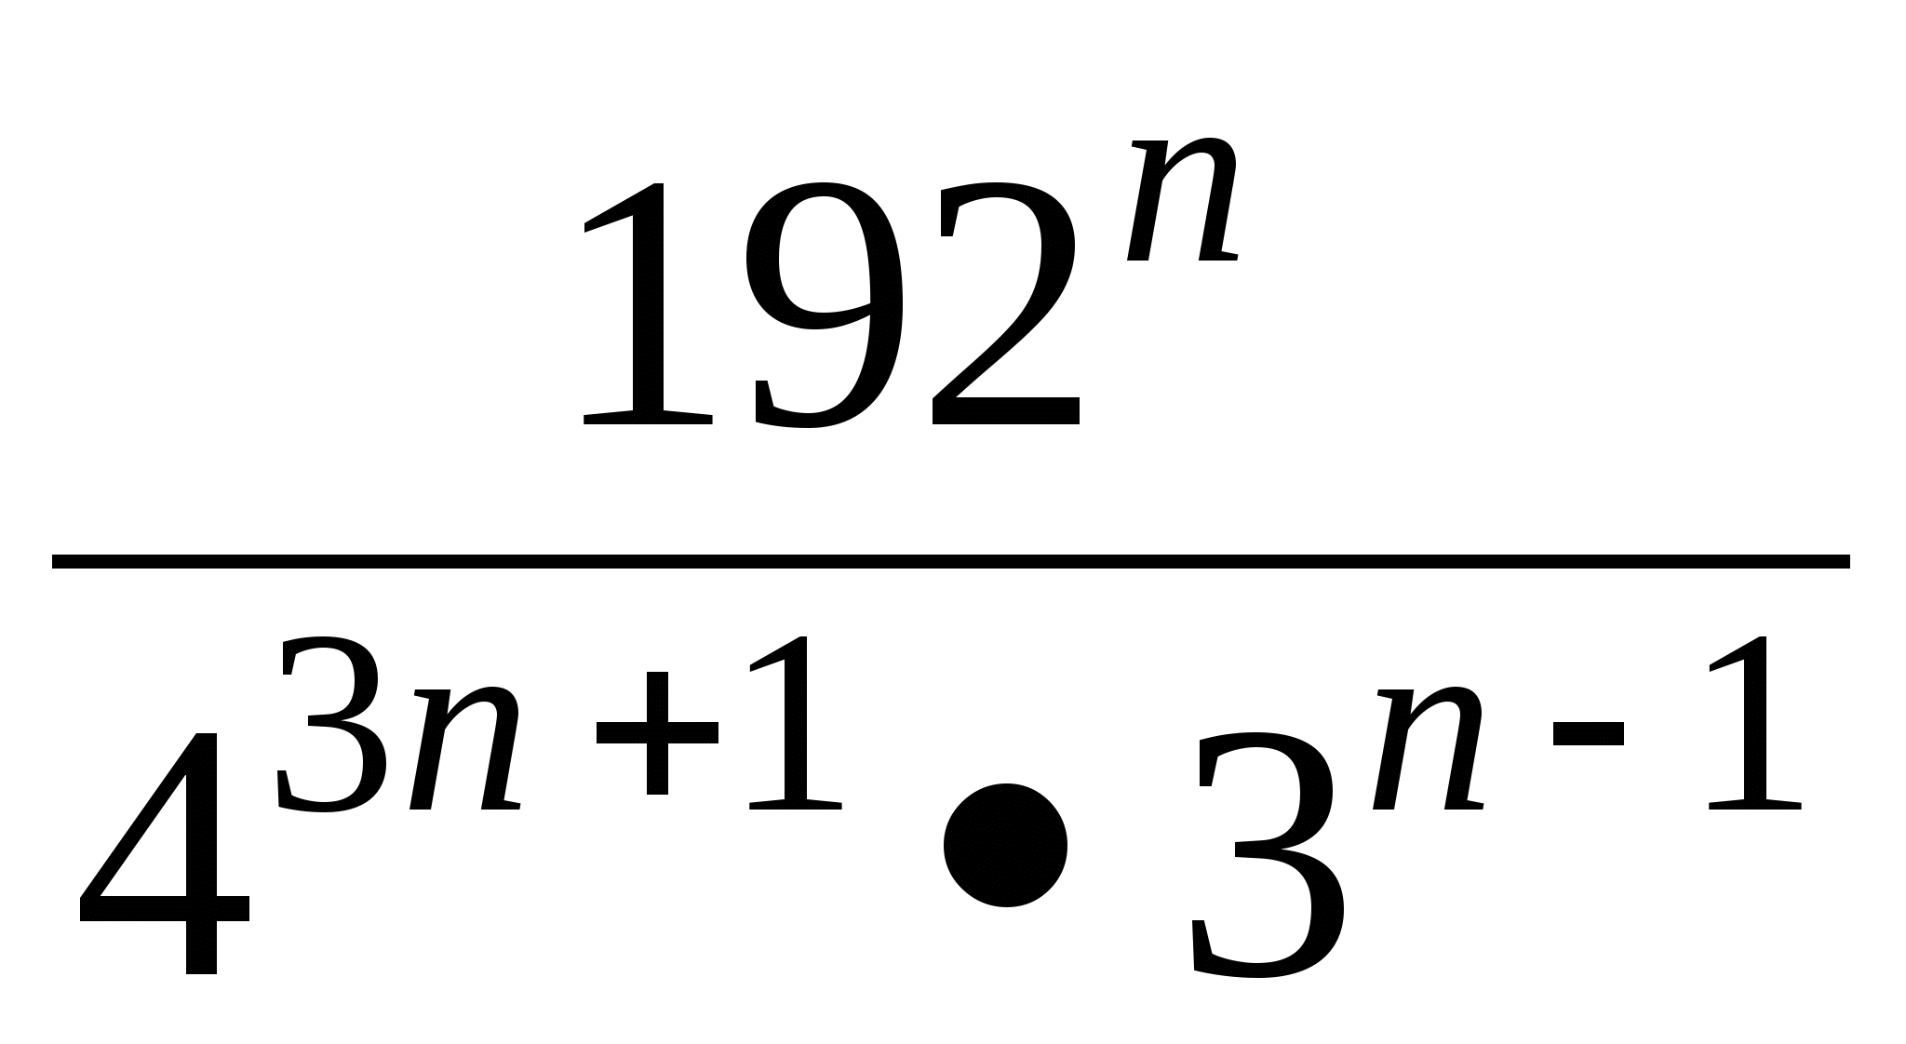, ответ :0,75.

2.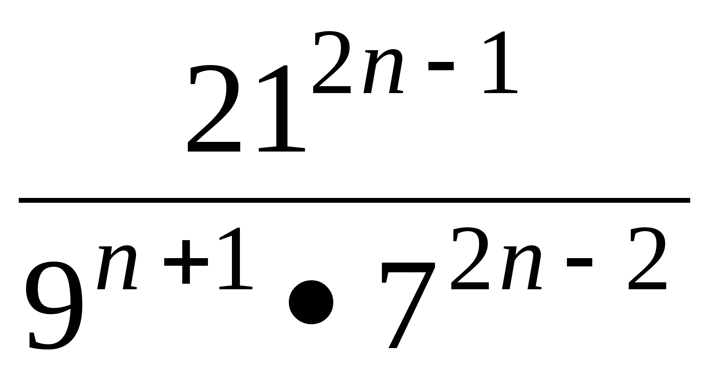, ответ: 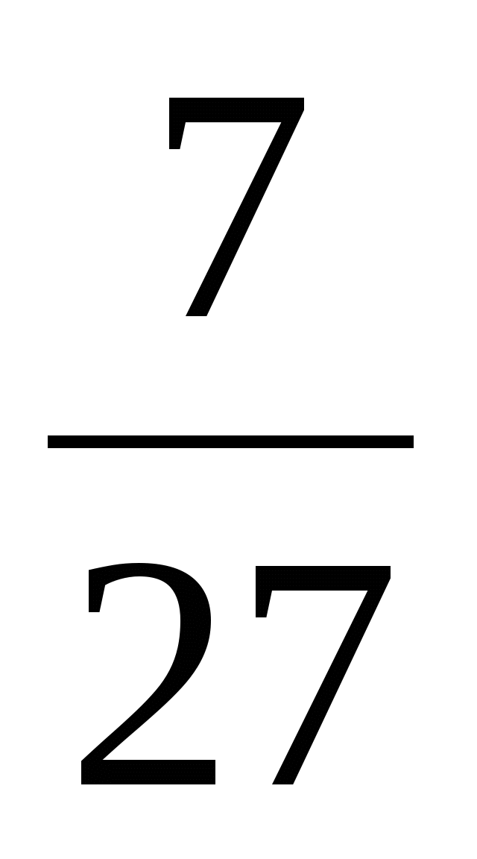.

3.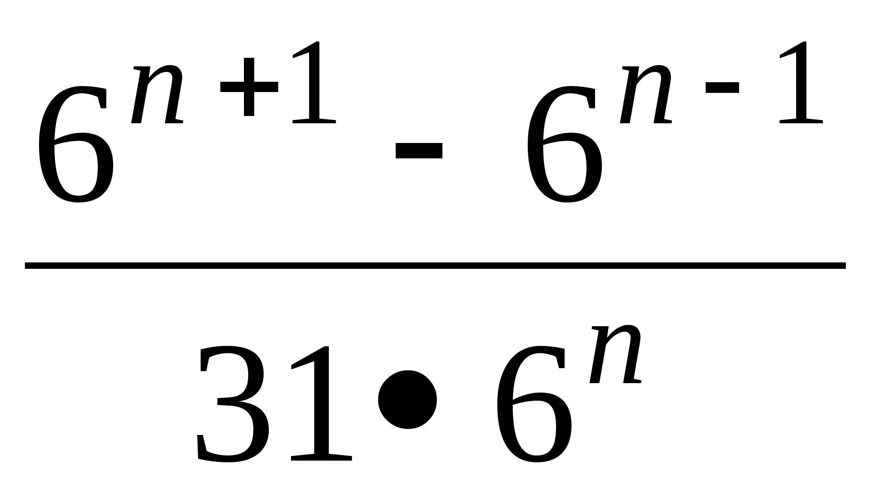. Ответ :

4.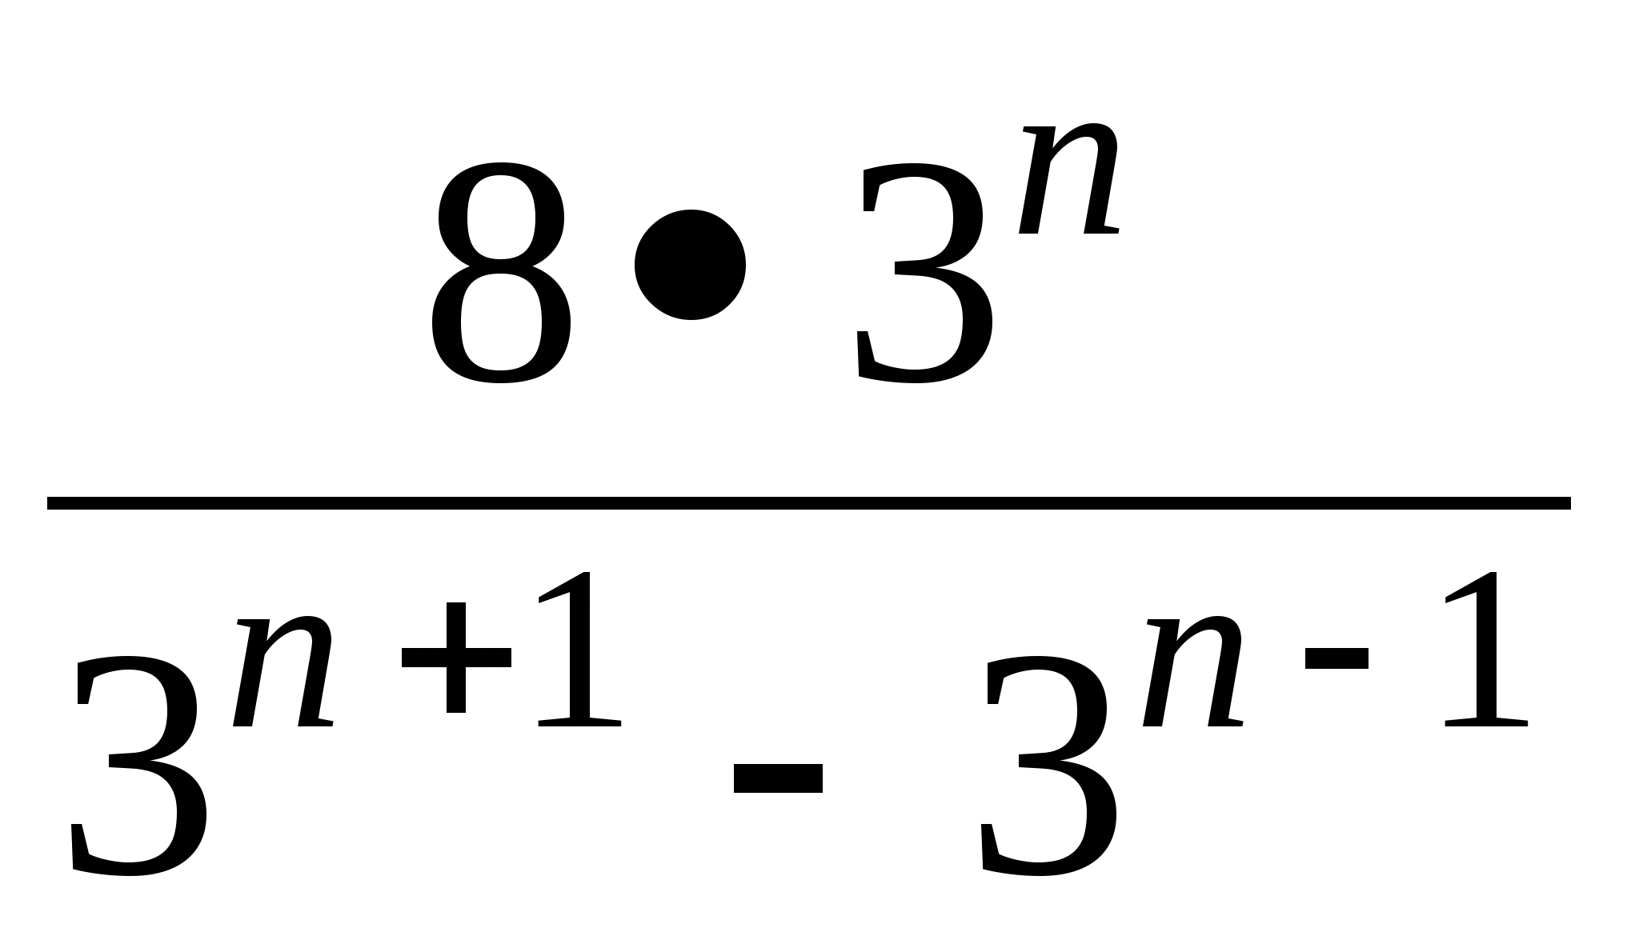, ответ : 3

***Видео-урок.***

https://wiki.eduvdom.com/subjects/mathematics/%D1%81%D1%82%D0%B5%D0%BF%D0%B5%D0%BD%D1%8C_%D1%81_%D1%86%D0%B5%D0%BB%D1%8B%D0%BC_%D0%BF%D0%BE%D0%BA%D0%B0%D0%B7%D0%B0%D1%82%D0%B5%D0%BB%D0%B5%D0%BC_%D0%B8_%D0%B5%D0%B5_%D1%81%D0%B2%D0%BE%D0%B9%D1%81%D1%82%D0%B2%D0%B0